Preparazione del Pastoncino
Oggi ho preparato del buon pastoncino fatto in casa di cui i miei piccoli ne vanno matti!
Ingredienti:
- 2 uova

- estrusi
- pavesini

Preparazione:
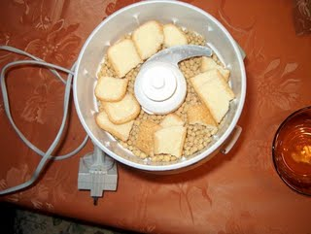
Mettere le uova in una pentolina piena d'acqua e farle bollire a fuoco lento per 12 - 15 minuti. Nel frattempo mettere nel tritatutto gli estrusi e i pavesini fino a quando il tutto non assume un aspetto farinoso.

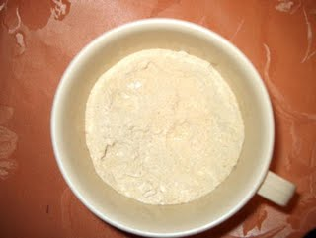
Passati i dodici minuti prendere le uova, lasciare che si raffreddano un pò e iniziate a togliere il guscio. Un metodo molto pratico è quello di sgusciare solo un estremità dell'uovo e poi di prendere attraverso quel buco il tutto con l'aiuto di un cucchiaino. Posizionare il contenuto dell'uovo dentro un piattino e con l'aiuto di una forchetta scomporre tutto fino a che non si forma una sorta di "pappetta".
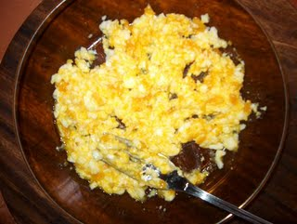
Iniziate pian pianino mentre forchettate a mettere un pò di farina di estrusi e pavesini, poca per volta, fino a che vi è possibile in modo da omogeneizzare l'impasto.
Una volta finito, prendere con le mani un pugnetto scarso di pastoncino e preparate una polpetta. Proseguire fini a quando finite tutto il pastoncino.
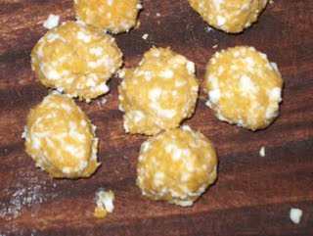Normalmente dovrebbero venirvi per ogni uovo circa 3-4 polpette. Ora una volta che il pastoncino si raffredda potete mettere le varie polpette in bustine da frigo e conservarle nel freezer. Così ogni volta che ne avrete bisogno potete scongelarne una per volta.
Preferisco somministrare il pastoncino quasi esclusivamente nel periodo della cova ed ogni tanto come leccornia perchè altamente proteico.
I miei inseparabili lo adorano specialmente appena fatto quando è ancora un pò caldino.

